**Mô hình phát triển phầm mềm là gì:**

**Mô hình hay quy trình phát triển phầm mềm dùng để xác định các pha hay giai đoạn trong phát triển phầm mềm**

**Mô hình thác nước Waterfal**

**khái niệm:**

+ Quản lý theo "Chuỗi giảm dần" or Quản lý dự án theo tiến trình "Tuần tự và Liên tiếp".

+ Mô hình này được chia ra làm các pha mỗi pha sẽ bắt đầu sau khi pha trước đã hoàn thành.

+ Đầu ra của pha trước là đầu vào của pha sau.

+ Không quay lại pha trước để xử lý yêu cầu thay đổi.

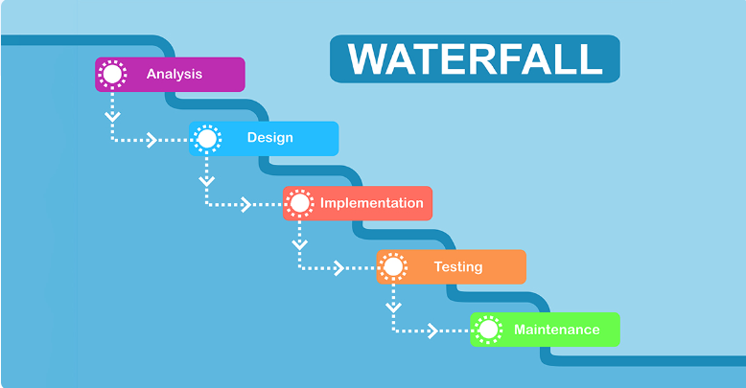

**Giai đoạn:**

+ Được chia làm 6 giai đoạn: Phân tích yêu cầu > Thiết kế hệ thống > Xây đựng hệ thống > kiểm thử > triển khai > Bảo trì.

**Ưu và nhược điểm:**

- **Ưu điểm:**

+ Thiết kế đơn giản với từng bước > giúp doanh nghiệp dễ dàng nắm bắt và áp dụng.

+ Đem lại kết quả cao cho các dự án nhỏ với các yêu cầu rõ ràng

+ Các tiêu chí đầu vào được xác định rõ ràng theo từng pha vì thế sẽ dễ dàng để manitain.

**- Nhược điểm:**

+ Không phù hợp với dự án lớn và mang tính dài hạn.

+ Không đem lại hiệu quả cao với các dự án chưa rõ ràng các yêu cầu và thay đổi liên tục.

+ Khó khăn khi phải di chuyển trở lại các pha trước

+ Yêu cầu thử nghiệm của từng pha phải chính xác để giảm thiểu tối đa cho các pha sau.

**Mô hình Agile**

**Khái niệm:**

+ Chia nhỏ dự án lớn thành các giai đoạn, mỗi giai đoạn hay còn được gọi là sprint và được hoàn thành trong chu kỳ ngắn.

+ Mỗi Sprint thường diễn ra trong 1 đến 3 tuần tùy theo đự án.

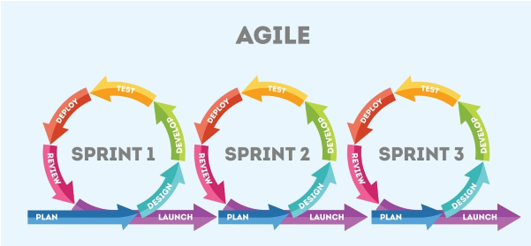

**Quy trình của sprint:**

* Liệt kê backlog của sprint.
* Phân công từng backlog cho từng cá nhân trong team.
* Team làm việc dựa trên sprint backlog đã định ra.
* Team kiểm tra các công việc hàng ngày.
* Cuối sprint là một sản phẩn hoàn thiện cả code lẫn test để có thể demo chạy được.
* Hoàn thành sprint 1 sẽ đến sprint 2, … cho đến khi hết yêu cầu.

**Các menber trong mô mình Agile:**

* **Product Owner: (PO)**

+ Người sở hữu sản phẩm, người quyết định sản phẩm có chức năng nào và là người tạo quyết định product backlog.

+ Thông thường roll này sẽ là khách hàng hoặc người đại diện cho khách hàng đảm nhận.

* **Scrum Maseter**: (SM)

**+** là người đảm bảo các quy trình của scrum diễn ra thuận lợi

+ Đây cũng chính là người tổ chức các sprint

* **Team Dev:** người thực hiện code sản phẩm
* **Team Test:** người kiểm thử chất lượng và đánh giá sản phẩm.

**Buổi họp:**

* **Sprint Planning**: cuộc họp đầu tiên của 1 sprint nhằm đưa ra các công việc cần hoàn thành trong sprint.
* **Daily Meeting**: đây là cuộc họp điễn ra hàng ngày ( mất khoảng 10 đến 15 phút ), tại buổi họp mọi người sẽ cùng nhau thảo luận công việc làm của hôm trước và đưa ra kế hoạch cho hôm nay và các vấn đề gặp phải.
* **Retrospective Messting**: Đây là cuộc họp kết thúc sprint và đây là buổi họp rút kinh nghiệm và đưa ra các ý tưởng giúp cả nhóm tiến bộ

**Khái niệm:**

* Mô hình chữ V cũng được gọi là mô hình xác minh và xác nhận:
* **Xác minh (Verification):** Kĩ thuật này thực hiện mà không phải chạy code. Nó bao gồm một số hoạt động sau: xem lại (review), kiểm tra (inspection) và kiểm tra từ đầu đến cuối.
* **Xác nhận (Validation):** kĩ thuật này thực hiện bằng cách chạy code. Nó bao gồm kiểm tra chức năng ( Function ) và Phi chức năng ( non – Function )
* Kết hợp gian đoạn thử nghiệm cho từng gia đoạn phát triển tương ứng.
* Tester được tham gia ngay từ đầu.

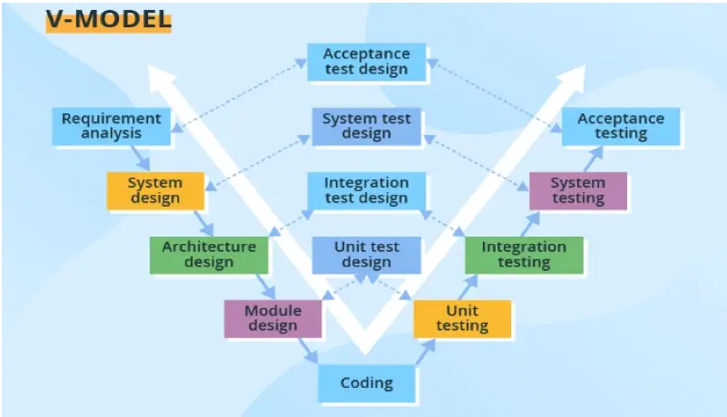

**Quá trình phát triển mô hình chữ V:**

* Bên tay trái là hoạt động phát triển.
* Bên tay phải là hoạt động kiểm thử .

Nhìn sơ đồ trên ta có thể thấy tương ứng với mỗi giai đoạn chu kỳ phát triển là giai đoạn kiểm thử tương ứng

https://www.youtube.com/watch?v=dqqAHJLvXr8